CAPITULO III
DESCRIPCIÓN DEL HARDWARE ELECTRÓNICO
  - Introducción
  - Plataforma electrónica
    - Clasificación de las plataformas
    - Características de plataformas electrónicas
    - Elección de la plataforma electrónica adecuada
      - Arduino
      - Microcontrolador ATmega328
  - Módulos GPS
Es un dispositivo electrónico capaz de recepcionar la señal de los satelites GPS, decodificarla y transferir los datos de posicionamiento, velocidad y fecha, hacia un controlador, mediante uso de estándares. El estándar más conocido es el NMEA 0183.

Los módulos GPS se caracterizan por ser versátiles, a la hora de diseñar dispositivos en aplicaciones de localización, posicionamiento y control de flotas, especialmente en la integración con módulos GSM-GPRS para capacitar el envio y recepción de datos.
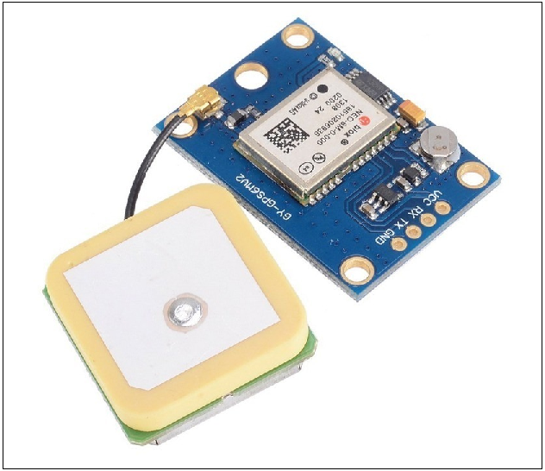
Fig. Modulo GPS Ublox NEO-6M
Los componentes principales de un módulo GPS son los siguientes:
- Chip receptor GPS.- Es un circuito integrado encargado de descifrar la señal de los satelites GPS.
- Antena.- Se encarga de amplificar la señal proveniente de los satelites GPS.
-Interfaz de comunicación.- Se encarga de transferir los datos de posicionamiento hacia un controlador, pudiendo ser la comunicación via serial, USB o Bluetooth.

    - Clasificación de los módulos GPS
Según la capacidad de recepción de sistemas GNSS, por parte del chip receptor, los módulos pueden clasificarse en:
- Receptor GPS.- Capaz de interpretar la señal de la constelación de satelites GPS.
- Receptor GNSS Múltiple.- Capaz de interpretar la señal de las constelaciones GPS y GLONASS.
    - Características de los módulos GPS
Las características principales de los módulos GPS son las siguientes:
-Voltaje de operación.- Nivel de voltaje recomendado para el pleno trabajo del dispositivo. Se mide en Voltios.
-Corriente de operación.- Nivel de corriente consumida en pleno trabajo. Se mide en miliamperios.
-Canales.- Cantidad de slot soportados para el rastreo y adquisición de la señal de los satélites.
-Sensibilidad.- Potencia mínima recibida de un satélite GPS. Se mide en dBm.
-Precisión.- Representa el error en la ubicación. Se mide en metros.
-Temperatura de operación.- Temperatura alcanzada en pleno trabajo. Se mide en grados Celsius.
-Dimensiones.- medidas de largo, ancho y alto del módulo. Se mide en milímetros.
    - Elección del módulo GPS adecuado
Para la elección del módulo GPS se evaluaron 2 modelos de marcas distintas. Ambos poseen antenas integradas y una interfaz serial de nivel TTL. El siguiente cuadro muestra sus características:

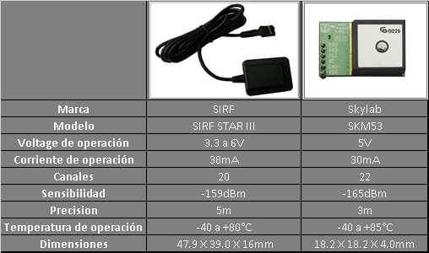
Fig. Cuadro características de los módulos GPS SIRF STAR III y SKM53.

Se tomaron en cuenta 2 aspectos en la elección. El primero fue el tiempo de sincronización con los satelites GPS y el segundo fue la comprobación de la precisión de la posición. Para ambas pruebas se utilizaron 2 Arduino Uno para que controlaran y energizaran cada módulo, además de cumplir la función de interfaz serial hacia una Laptop. Cada Arduino fue alimentado por una fuente de poder de 13.8V.

Para la primera prueba ambos módulos fueron colocados en un primer piso de un local con techo de drywall, en el marco de una ventana con vista al cielo, en la ciudad de Lima. El módulo SKM53 de Skylab fue el que obtuvo un menor tiempo de sincronización de 1 minuto, mientras que el módulo SIRF STAR III de SIRF obtuvo un tiempo de 3 minutos. La prueba se realizó 3 veces, obteniendo los mismos resultados.

Para la segunda prueba, luego de la sincronización con los satelites GPS y la visualización de los datos de latitud y longitud via conexión serial hacia una Laptop, se precedió a comprobar la precisión en metros descrita por las empresas fabricantes, con ayuda de Google Maps. Como resultado ambos módulos cumplieron con el margen de error que describe su precisión.

Como resultado de las 2 pruebas se eligió el módulo SKM53 de Skylab, cabe agregar también que este módulo fue él tuvo un menor precio a la hora de adquirirlo.
  - Módulos GSM/GPRS
Un módulo GSM/GPRS incluye lo necesario para conectarse a la red celular con funcionalidades de voz y datos. Se necesita conectar una tarjeta SIM (pre-pago o de contrato) y una antena GSM. Con esto se podrán usar sencillos comandos AT para realizar llamadas telefónicas, envió de SMS, conexión a páginas web, envió de datos vía TCP o UDP.
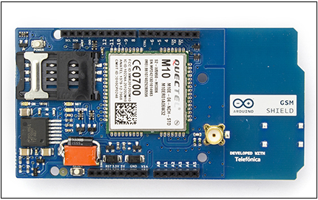
Fig. Módulo M10 de la marca Quectel.
    - Clasificación de los módulos GPS
Según se pueda usar simultáneamente GSM y GPRS, es decir, si es posible cursar una llamada de voz en la red GSM, mientras que se reciben y/o envían datos en GPRS, el modulo se puede clasificar en 3 clases:

- Clase A: Permiten el uso simultáneo de GSM y GPRS, sin que haya degradación de la calidad de ninguno de los dos servicios.
- Clase B: Por su parte, monitorean los canales GSM y GPRS a la vez pero no pueden establecer una comunicación simultánea. Es decir, registran tanto GSM como GPRS pero uno de los dos permanece suspendido mientras el otro está activo. GSM tiene la prioridad, por lo que la calidad del servicio GPRS se ve reducida.
- Clase C: No permiten el uso simultáneo de GSM y GPRS y el usuario debe seleccionar el tipo de servicio al que quiere conectarse.

    - Características de los módulos GSM-GPRS
Las características comunes en los módulos GSM-GPRS son las siguientes:
-Voltaje de operación.- Nivel de voltaje recomendado para el pleno trabajo del dispositivo. Se mide en voltios.
-Corriente de operación.- Nivel de corriente consumida en pleno trabajo. Se mide en miliamperios.

-Potencia de transmisión.- potencia con la cual el modulo emite los datos. Se mide en Watts.
-Clase.- La clase determina si el modulo se puede usar simultáneamente GSM y GPRS.
-Multislot.- Hace referencia a la cantidad de slots que puede utilizar el modulo para subir y para bajar datos.
-Bandas de frecuencia.- Son las frecuencias donde trabaja el modulo.
-Temperatura de operación.- Temperatura alcanzada en pleno trabajo. Se mide en grados Celsius.
-Dimensiones.- medidas de largo, ancho y alto del módulo. Se mide en milímetros.
    - Elección del módulo GSM-GPRS adecuado
Para la elección del módulo GSM-GPRS se evaluaron 2 modelos de marcas distintas. Ambos poseen antenas externas e interfaz serial de nivel TTL. El siguiente cuadro muestra sus características:
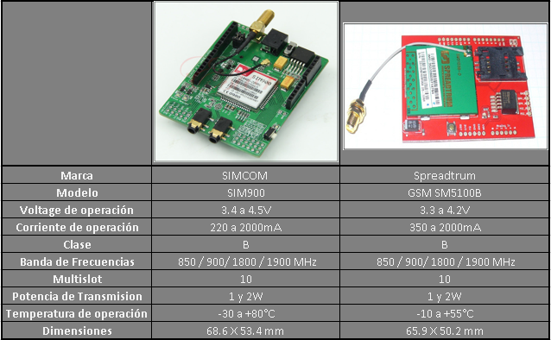
Fig. Cuadro características de los módulos SIM900 y GSM SM5100B.

Para la elección del módulo GSM-GPRS adecuado, utilizamos 2 Arduino Uno para poder energizar, controlar y programar cada módulo. Se realizaron 2 pruebas, una con los módulos sin movimiento y otra con movimiento. Cada Arduino fue alimentado por una fuente de poder de 13.8V para la primera prueba y una batería de 16.5V para la segunda prueba.

La primera prueba consistió en enviar el siguiente mensaje: “Hola Mundo, desde módulo GSM”, hacia un servidor de escucha construido en Java.
Previamente se configuraron los módulos vía comandos AT con la ayuda de los Arduino. Luego se procedió a colocar la antena externa de 2dBi y una tarjeta SIM de la compañía Claro a cada módulo. Ambos módulos fueron colocados en un primer piso de un local con techo de drywall, ubicado en la ciudad de Lima. Se envió el mensaje cada minuto por un periodo de 2 horas. Ambos módulos pasaron la prueba satisfactoriamente.

La segunda prueba consistió en colocar los módulos en un vehículo en movimiento recorriendo los distritos y calles de lima por un periodo de 2 horas y media, reportando cada minuto el mensaje de la primera prueba.

En esta ocasión se apreció lo siguiente:

-El módulo GSM SM5100B dejaba de enviar datos en lugares donde el módulo SIM900 si lo hacía.
-El módulo GSM SM5100B se calentaba más que el módulo SIM900.

Por tales inconvenientes el módulo GSM SM5100B fue descartado y elegimos el módulo SIM900 para continuar con el proyecto.

  - Cámaras TTL Serial
    - Clasificación de las cámaras TTL serial
    - Características de las cámaras TTL serial
    - Elección de la cámara adecuada
      - Cámara TTL de trasmisión serial LinkSprite
  - Sensores

Los sensores eléctricos, son dispositivos capaces de convertir una magnitud física o química en una magnitud eléctrica. Se consideran magnitudes eléctricas a la corriente, la tensión, las amplitudes de corriente y tensión, la frecuencia, el periodo, la fase o la
duración de los impulsos de una oscilación eléctrica, la resistencia, la capacitancia e
inductancia. [ERI 2002] [SEN 2008] [Karina Fiorella La Rosa Victoria]
    - Clasificación de los sensores
Los sensores se pueden clasificar según la magnitud física o química que tenga que medir o detectar:
-De contacto: Detectan el final del recorrido o la posición límite de componentes mecánicos. Llamados comúnmente como fines de carrera, se trata de un interruptor que consta de una pieza móvil y de una pieza fija que se llama NA (normalmente abierto), o NC (normalmente cerrado).
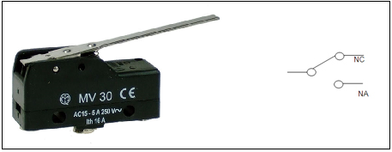
Fig. Fin de carrera y símbolo de fin de carrea.
-Ópticos: Detectan la presencia de un objeto que interrumpe el haz de luz que le llega al sensor. Los principales sensores ópticos son las fotorresistencias o LDR (Ligth-Dependent Resistor).
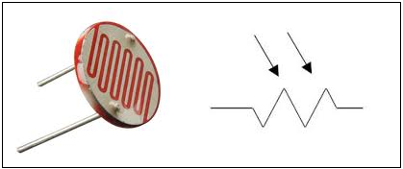
Fig. LDR y símbolo de LDR
-De Temperatura: Se trata de resistencias cuyo valor asciende con la temperatura (termistor PTC) o ben disminuye con la temperatura (termistor NTC).
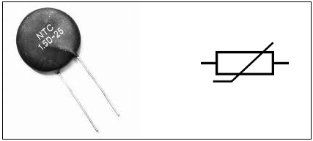
Fig. Termistor y símbolo de termistor.
-De humedad: Permite obtener información sobre el grado de concentración de agua que hay en el ambiente o en cierto material.
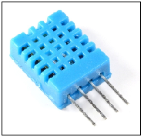
Fig. Sensor de humedad DHT11.
-Magnéticos: Detectan los campos magnéticos que provocan los imanes o las corrientes eléctricas.
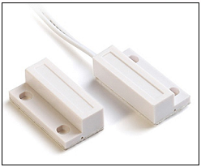
Fig. Sensor magnético.
-Infrarrojo: Detectan la radiación electromagnética, en la banda cuyas frecuencias son muy bajas, que resulta invisible para nuestros ojos, pero no para los aparatos electrónicos.
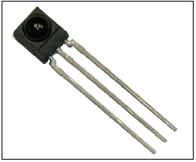
Fig. Sensor infrarrojo.
    - Elección del sensor adecuado
Se tuvieron 2 candidatos, el fin de carrera y el sensor magnético, que cumplen con la función de detectar la apertura y cierre de la puerta de un vehículo de manera segura.

Se descartó el fin de carrera debido a que sería sometido a impactos directos. En cambio el sensor magnético fue elegido por su sencilla instalación y por no sufrir ningún impacto para detectar la puerta del vehículo.
  - Diagrama de conexión

